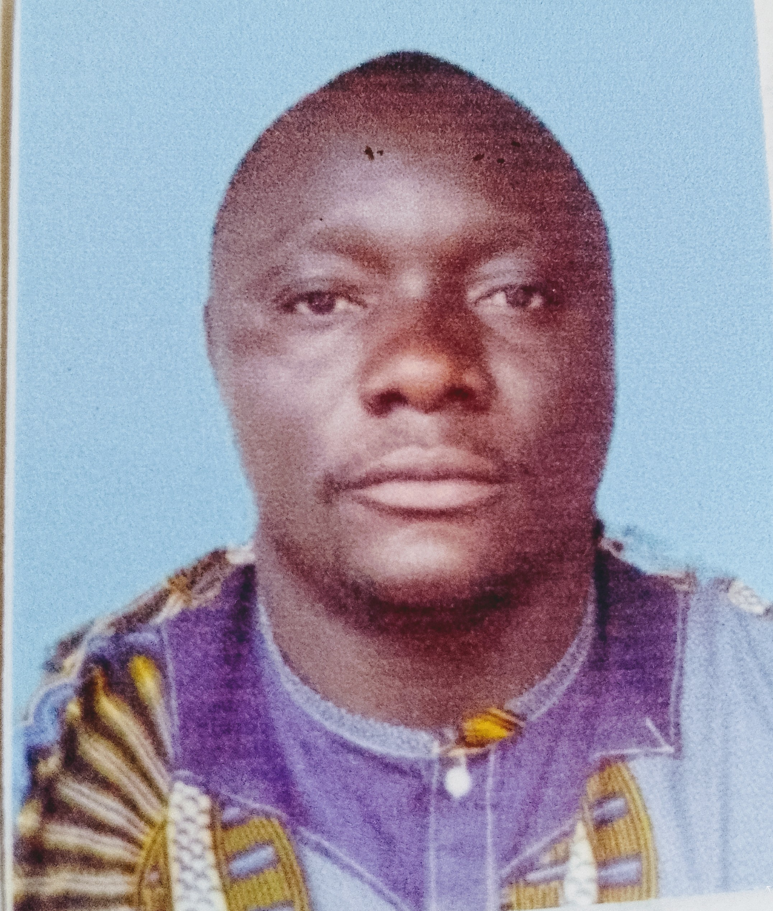
Tuyauteur industriel et plombier professionnel

DOMAINES DE COMPETENCES

NIAMPA DRAMANE
Né le 25 novembre 1984
ABIDJAN, COTE D'IVOIRE
Marié, avec enfant
Tél : (+ 225) 0709414675

- Préparation et installation de tuyaux
- Réalisation et l’entretien des réseaux de tuyauterie
- Diagnostiquer et repartions de systèmes de tuyauterie industrielle
- bonne maitrise des installations sanitaires
- Puits et forages

CONNAISSANCES GENERALES

Connaissances Linguistiques :

- Français : Lu, écrit et parlé (Moyen)

EXPERIENCES PROFESSIONNELLES

2005–2009 : Plombier et Tuyauteur à la SODECI en COTE D'IVOIRE

2010–2019 : Tuyauteur industriel à DIAKITE ENTREPRISES en COTE D'IVOIRE

2020–2021 : Tuyauteur industriel à SIDIBE CORPORATION en COTE D'IVOIRE

CURSUS SCOLAIRE

1992- 1996 : ETUDES PRIMAIRES, COTE D'IVOIRE, ABIDJAN

2009: PERMIS DE CONDUIRE GATEGORIE BCDE, COTE D'IVOIRE, ABIDJAN

2006 - 2007 : BEPC (Brevet d’Etude du Premier Cycle)au
Collège Cristo viveen Guinée Equatoriale.

DIVERS

Atouts :
- Ponctuelle
- Dynamique
- Rigoureux et prudent
- Respectueux
- Esprit d’équipe

Loisirs : Sport (Football) et
voyage

Certifié, exact et sincère

